ELKIN FABIAN DAZA CICLO:5

Explicar con ejemplos de la vida cotidiana las tres mascaras que ocultan la verdadera personalidad.

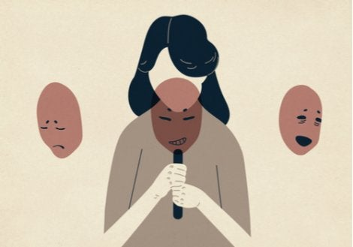R:

1. [La fortaleza](https://www.psicologia-online.com/las-tres-mascaras-que-ocultan-tu-verdadera-personalidad-254.html#anchor_0)
2. [La indiferencia](https://www.psicologia-online.com/las-tres-mascaras-que-ocultan-tu-verdadera-personalidad-254.html#anchor_1)
3. [El humor](https://www.psicologia-online.com/las-tres-mascaras-que-ocultan-tu-verdadera-personalidad-254.html#anchor_2)

**La fortaleza**

El rol de la fortaleza se pone muy en práctica en ciertas situaciones en las que la persona quiere mostrar que nada le afecta, ni le hace daño. Se ha puesto el **escudo protector a su alrededor** que marca una barrera importante entre sí misma y los demás. Sin embargo, a pesar de su aparente fortaleza externa, su interior está herido.

**La indiferencia**

Otra máscara que se puede utilizar en la vida es la de la indiferencia propia de una persona que **asume el rol de pasota** en su día a día. Se comporta como si fuese feliz de verdad más allá de las circunstancias externas. Sin embargo, a nivel interno, la persona no es feliz porque a pesar de que aparenta que nada le duele, tiene muchas fisuras por dentro.

## El humor

## C:\Users\user\Desktop\mascaras-personalidad-engano.jpgEl humor también puede ser una máscara cuando una persona **asume el rol de ser graciosa** en cualquier contexto. Las personas con buen humor son las que animan cualquier plan de grupo. Sin embargo, estas personas terminan tapando muchas de sus necesidades personales solo porque son conscientes de que han sido encasilladas en una faceta concreta.

Las personas que utilizan el humor como una máscara, en más de una ocasión se sienten vacías y tristes por dentro.